提出先　：　情報処理科　担当教師　引地 政征　様

提出日　：　2025年2月00日

卒業研究レポート

「AI を用いた自動走行機能, 追従走行　機能, 会話機能 を搭載したゴミ箱」

チーム名 ：　くせ毛

代 表 者 ：　HA03-1001 平田大河

所　　属 ：　日本工学院北海道専門学校ITスペシャリスト科03期

連絡先 　　 ：　 nkhsha031001@g.neec.ac.jp

目　　次

**第1章 チーム名・班員名簿 2**

第1節 チーム名と由来 2

第2節 メンバー編成 2

**第2章 研究概要 3**

第1節 テーマ 3

第2節 作品概要 3

第3節 現状分析 3

第4節 開発目的 3

第5節 使用言語 3

第6節 効果 3

**第3章 技術研究 3**

第1節 3年次　技術研究　項目 3

第2節 3年次　技術研究　内容 5

第1項 会話部 5

第2項 走行部 6

第3節 4年次　開発スケジュール 8

第1項 4年次　開発スケジュール 9

第2項 4年次　開発内容 9

第1節 機能要件（システム要件）

**第4章 技術研究** 11

**第5章 関数モジュールについて 12**

第1節 クラス図 12

第2節 関数モジュール一覧 12

第3節 関数モジュールの説明 15

**第6章 検証 21**

第1節 各プログラムの検証 21

第2節 単体テスト 22

**第7章 プログラムファイルの使用方法 23**

第1節 プログラムファイル一覧 23

第2節 各プログラムの実行方法 24

**第8章 考察・感想 24**

第1節 考察 24

第2節 感想 24

**第9章 参考文献 25**

第1節 音声部 25

第2節 走行部 25

**第10章 開発環境 25**

第1節 GPIOピンのサーボモータの接続 25

第2節 ハードウェア外観 26

第3節 回路図 27

第4節 部品表 28

第5節 システムの開発環境 31

第1項 開発ツール 31

第2項 Raspberry Piの環境 31

第6節 Raspberry Pi OS 31

第7節 Raspberry Pi の初期設定 38

第8節 Realsenseカメラの環境設定 40

第9節 Chat GPTの設定 43

第10節 会話の環境設定 45

第1項 音声認識の設定 45

第2項 音声生成の設定 45

第11節 走行体接続の準備 45

はじめに

　本稿は日本工学院北海道専門学校工業専門課程ITスペシャリスト科3期の卒業研究

「AI を用いた自動走行機能,、追従走行機能、 会話機能を搭載したゴミ箱」について記述したものである。

# **チーム名・班員名簿**

## チーム名と由来

チーム名 : くせ毛

由来 : 2人ともくせ毛だから

## メンバー編成

リーダー : HA03-1001　平田大河

メンバー : HA03-1009　棚橋宏太

# **研究概要**

## テーマ

AI を用いた自動走行機能, 追従走行機能, 会話機能 を搭載したゴミ箱の製作

## 作品概要

本研究は、2,3年生の卒業研究を引継ぎして行っていく。前回の卒業研究は、人との会話ができるかつ、ついてきてと言った人を追従するゴミ箱を作成していた。だが、では人から言葉を取得したらそれに対して特定の言葉しか返せなかったり、追従する際はカメラで認識したら人を直進でしか追いかけることができず、追従とは言える代物ではなかった。なのでこの2年間で引継ぎ、前回できなかったシステムの実装や、新たなシステムを組み込み、進化したGOMICOを開発していく。

## 現状分析

現在、普及しているスマートスピーカーにはAmazon Echo,Google Home等があり、　ユーザの音声アシスタントで家電や照明の操作を行うことが可能となっている。社会は日々IoT技術が進歩して生活が便利になっている。そこで我々は、スマートスピーカーをゴミ箱に搭載することによって会話機能、追従機能、自動走行機能を搭載した便利なゴミ箱を開発する。

## 開発目的

開発を通して、音声認識、画像認識、走行体制御に関するIot・AIの技術,知識を学ぶ。

　 Pythonの技術,知識を学ぶ。

## 使用言語

Python3.7.3

## 効果

この製品と会話等を行うことで生活を豊かにすることができる。

# **技術研究**

ここでは、4年次に行AI を用いた自動走行機能, 追従走行機能, 会話機能 を搭載したゴミ箱(GOMICOver.2)の開発をするための技術研究を行った結果をまとめた物である。

技術研究を四つに分けて行った。

## 3年次　技術研究　項目

|  |  |  |
| --- | --- | --- |
| タスク概要 | 目標 | 達成度 |
| 会話部 |  |  |
| 会話機能の技術研究 |  |  |
| 音声の取得 | 音声をマイクで認識する | 100% |
| 取得した音声を文字に起こす | 音声を文字にする | 100% |
| Chat GPTに文章を送り、  　　　生成された文章を取得する | Chat GPTに文章を送り、その文章に  対して生成された文章を取得する。 | 100% |
| テキストを音声にし、  　　　出力する | 文字を音声にして、スピーカで再生する | 100% |
| 走行部 |  |  |
| 走行体制御の技術研究 |  |  |
| 走行体セットアップ | 走行体のGPIO接続などを行う | 100% |
| ホイールの回転数取得 | 回転数の取得を行う | 70% |
| 進行方向制御 | 行列計算で進行方向を指定する | 20% |
| ホイール回転数から距離の計算 | 回転数を取得し距離に直す | 20% |
| 疑似ライントレース | ラズパイ内でラインを生成しライントレースを行う | 0% |
| 画像処理 |  |  |
| 対象との距離を取得する | カメラから、物や壁との距離を取得する。 | 100% |
| 2次元マップの生成 | 2次元(部屋全体を上から見下ろした)マップを作成する | 0% |
| 3次元マップの生成 | GOMICOの視点で見た、物や壁を立体的に描画したマップを作成する | 0% |
| 移動経路の生成 | マップを元に自動で走行経路を生成する | 0% |

## 4年次　卒業研究　内容

### 会話部

■会話

* + - 1. 1.音声の取得
      2. 音声を取得するために、pythonライブラリ「pyaudio」を使用した。
      3. このライブラリでは、USB接続されたマイクから音声を録音する
      4. ことができ、wavファイルで保存する。

2.取得した音声のテキスト化

　　　　　 音声ファイルをテキスト化するために、「Google Speech-to-text」API

　　　　　 を使用することで、wavやmp3ファイルなどの音声ファイルからテキスト化

することができる。

3.Chat GPTで生成されたテキストの取得

　　　　　 　返答テキストの生成AIとして、Chat GPTを使用した。

　　　　　 　Chat GPTを使用するために、Open AI APIを用いて通信を行う。

　　　　　　 音声ファイルからテキスト化したテキストをChat GPTに送信すると、

　　　　　 返答テキストがAIで生成され、取得することができる。

4.テキストから音声化

　文字を音声にするために、「Open Jtalk」を使用した。

　これを使用することでは文字を音声にし、RaspberryPiに繋がっているスピーカを使って再生してくれる。

### 走行部

■走行

1.走行体セットアップ

走行体セットアップのために「RPi.GPIO」ライブラリを用いてセットアップを行う。今回はライブラリ名を「RPi.GPIO」から「GPIO」に変更して行う。

手順1　ライブラリのインポート

import RPi.GPIO as GPIO

手順2　命令のクリーンアップを行う

GPIO.cleanup()

手順3　GPIOのピン指定のモード設定を行う(ラズパイのピン番号を指定)

GPIO.setmode(GPIO.BOARD)

手順4　使用するピン(channel)とモードのon/offを設定

GPIO.setup([チャンネル番号], GPIO.IN)

GPIO.setup([チャンネル番号], GPIO.OUT)

手順5　pwmの値を設定

[変数名] = GPIO.PWM(channel, [PWMの値])

手順6　デューティ比の設定(手順4で設定したpwm値は変数に入れておく)

[変数名].ChangeDutyCycle(num)

手順7　エンコードの設定

[変数名] = GPIO.input([チャンネル番号])

手順8　GPIOにイベント発生時の処理設定

GPIO.add_event_detect([チャンネル番号], GPIO.RISING, callback=[関数名]

2.ホイール回転数の取得

手順1 callback関数の設定

[変数名], [変数名] = GPIO_set.input([チャンネル番号], [チャンネル番号]

この関数でホイールの回転角度が取得できる。

3.進行方向制御

図4-30を元に、動作するプログラムを書き方向を指定して走行させた。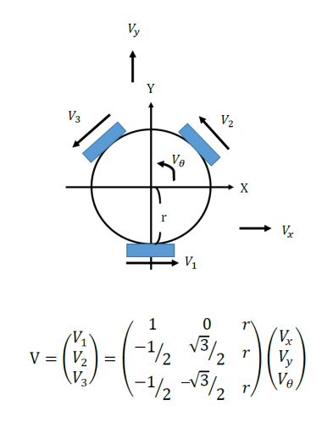

* + - 1. **図3-2 進行方向計算**

■画像認識

1.カメラで壁や物との距離を取得する

カメラで壁や物との距離を取得するために、取得した画像に座標を設置して　座標にある壁や物との距離を取得した。

・実行画像

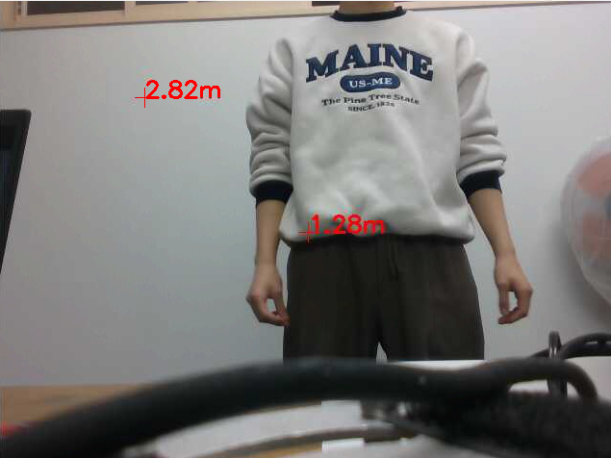

* + - 1. **図3-3　画像認識**

上の画像の様に、壁や物からの距離を取得できた。

・2Dマップの作成、3Dマップの作成は現段階では未研究。

## 

1. **要件定義**

## 機能要件(システム要件）

会話機能

音声認識による

* 1. 要求図
  2. 機能要件・非機能要件
  3. ユーケース図
  4. ユースケース記述

1. **外部設計**
   1. 機能要件（システム要件）
2. **内部設計**
3. **プログラムファイルの使用方法**
4. **検証**
5. **考察・感想**
6. **参考文献**

**付録**

# **関数モジュールについて**

## クラス図

* + - 1. **図4-1　クラス図**

## 関数モジュール一覧

|  |  |  |  |  |
| --- | --- | --- | --- | --- |
| クラス | メソッド名 | 引数 | 戻り値 | 関連要件 |
| main | __init__ | 無し | 無し |  |
|  | talking | 無し | usertext |  |
|  |  |  |  |  |
|  |  |  |  |  |

|  |  |  |  |  |
| --- | --- | --- | --- | --- |
| クラス | メソッド名 | 引数 | 戻り値 | 関連要件 |
| open_ai | __init__ | 無し | 無し |  |
|  | chat | messages | response |  |
|  | savechat | messages  new_message | 無し |  |
|  | gpt | t | response |  |

|  |  |  |  |  |
| --- | --- | --- | --- | --- |
| クラス | メソッド名 | 引数 | 戻り値 | 関連要件 |
| record | __init__ | self | 無し |  |
|  | recording | self | 無し |  |

|  |  |  |  |  |
| --- | --- | --- | --- | --- |
| クラス | メソッド名 | 引数 | 戻り値 | 関連要件 |
| GPIOset | __init__ | self | 無し |  |
|  | writeData | self,data,channel | 無し |  |
|  | IventRegistration | self,channel | 無し |  |
|  | on_offSet | self,channel,num | 無し |  |
|  | pwmSet | self,channel pwm_value | p_Name |  |
|  | dutySet | self,pwm,num | 無し |  |
|  | input | self,channelA, channelB | encodeA, encodeB |  |

|  |  |  |  |  |
| --- | --- | --- | --- | --- |
| クラス | メソッド名 | 引数 | 戻り値 | 関連要件 |
| motor_controll | __init__ | self,chan1,chan2, chan3,pwm | 無し |  |
|  | wheel_drive | self | 無し |  |
|  | pwm_setting | self | 無し |  |

|  |  |  |  |  |
| --- | --- | --- | --- | --- |
| クラス | メソッド名 | 引数 | 戻り値 | 関連要件 |
| Mortor | __init__ | self,channel1,channel2,channel3,channelA,channelB,pwm,duty,encode | 無し |  |
|  | callback | self | 無し |  |
|  | getencode | self |  |  |

|  |  |  |  |  |
| --- | --- | --- | --- | --- |
| クラス | メソッド名 | 引数 | 戻り値 | 関連要件 |
| progress | __init__ | self | 無し |  |
|  | running | self | 無し |  |
|  | direction | self,angle | 無し |  |
|  | wheel | self | 無し |  |

## 関数モジュールの説明

|  |  |  |
| --- | --- | --- |
| メソッド名 | jtalk | |
| 取得した文字を音声にし、スピーカで再生する。 | | |
| 引数 | | |
| 型 | 変数名 | 説明 |
| str | t | オブジェクト名 |
| float | dis | 人体との距離 |
| 戻り値 | | |
| 型 | 説明 | |
|  |  | |

|  |  |  |
| --- | --- | --- |
| メソッド名 | direction | |
| ゲームパッドからのイベントを取得するメソッド | | |
| 引数 | | |
| 型 | 変数名 | 説明 |
| event.get | e | ゲームパッドからのイベント発生の可否結果を格納する変数 |
| 戻り値 | | |
| 型 | 説明 | |
|  |  | |

|  |  |  |
| --- | --- | --- |
| メソッド名 | writeData | |
| GPIOの各チャンネルのモードセットを行うメソッド | | |
| 引数 | | |
| 型 | 変数名 | 説明 |
| int | channel | チャンネル番号を格納する変数 |
| 戻り値 | | |
| 型 | 説明 | |
|  |  | |

|  |  |  |
| --- | --- | --- |
| メソッド名 | IventRegistration | |
| GPIOにイベント発生時の処理を設定するメソッド | | |
| 引数 | | |
| 型 | 変数名 | 説明 |
| int | channel | チャンネル番号を格納する変数 |
| 戻り値 | | |
| 型 | 説明 | |
|  |  | |

|  |  |  |
| --- | --- | --- |
| メソッド名 | pwmSet | |
| pwm値の設定を行うメソッド | | |
| 引数 | | |
| 型 | 変数名 | 説明 |
| int | channel | チャンネル番号を格納する変数 |
| int | pwm_value | pwm値を格納する変数 |
| 戻り値 | | |
| 型 | 説明 | |
| p_Name | 設定したpwm値の変数名を格納する変数 | |

|  |  |  |
| --- | --- | --- |
| メソッド名 | dutySet | |
| 設定したpwmのデューティ比を設定するメソッド | | |
| 引数 | | |
| 型 | 変数名 | 説明 |
| PWM | pwm | pwmの設定されたものが格納されている変数 |
| int | num | デューティ比を決める値が格納されている変数 |
| 戻り値 | | |
| 型 | 説明 | |
|  |  | |

|  |  |  |
| --- | --- | --- |
| メソッド名 | input | |
| エンコードから値を取得するメソッド | | |
| 引数 | | |
| 型 | 変数名 | 説明 |
| int | channelA | チャンネル番号を格納する変数 |
| int | channelB | チャンネル番号を格納する変数 |
| 戻り値 | | |
| 型 | 説明 | |
| int | encodeA | エンコード値を格納する値 |
| int | encodeB | エンコード値を格納する値 |

|  |  |  |
| --- | --- | --- |
| メソッド名 | wheel_drive | |
| 走行体の動作命令を送信するメソッド | | |
| 引数 | | |
| 型 | 変数名 | 説明 |
|  |  |  |
| 戻り値 | | |
| 型 | 説明 | |
|  |  |  |

|  |  |  |
| --- | --- | --- |
| メソッド名 | pwm_setting | |
| pwmの設定命令を送信するメソッド | | |
| 引数 | | |
| 型 | 変数名 | 説明 |
|  |  |  |
| 戻り値 | | |
| 型 | 説明 | |
|  |  |  |

|  |  |  |
| --- | --- | --- |
| メソッド名 | direction | |
| 方向を取得するメソッド | | |
| 引数 | | |
| 型 | 変数名 | 説明 |
| float | angle | 角度を格納する変数 |
| 戻り値 | | |
| 型 | 説明 | |
|  |  |  |

# **検証**

## 各プログラムの検証

|  |  |
| --- | --- |
| 機能[1] | 音声認識、音声再生 |
| 検証内容 | |
| 音声認識成功時、音声を文字にし、その文字を音声にして再生した。 | |
| 検証結果 | |
| **図4-1 音声認識、音声再生検証結果** | |
| 「こんにちは」と認識すると、「こんにちは」がスピーカーで再生される。 | |

## 単体テスト

|  |  |
| --- | --- |
| 対象メソッド名 | on.jtalk |
| テスト内容 | 言葉をスピーカーで出力できるかどうかテストを行う。 |
| テスト結果 | 引数で取得してきた文字列をスピーカーで出力することができたため期待した結果が得られた。 |

|  |  |
| --- | --- |
| 対象メソッド名 | Main.direction |
| テスト内容 | ゲームパッドからのイベントを取得 |
| テスト結果 | ゲームパッド操作時にイベントが発生したかどうかの結果を得られた。 |

## 

|  |  |
| --- | --- |
| 対象メソッド名 | GPIOset.writeData |
| テスト内容 | GPIOチャンネルにモードを設定する |
| テスト結果 | printすることで設定したことを確認することができた。 |

## 

|  |  |
| --- | --- |
| 対象メソッド名 | GPIOSet.IventRegistration |
| テスト内容 | GPIOにイベントが発生した時に処理を実行する設定を行う |
| テスト結果 | ゲームパッド操作時に指定した処理を実行できた |

## 

|  |  |
| --- | --- |
| 対象メソッド名 | GPIOSet.pwmSet |
| テスト内容 | pwm値を設定するためのチャンネルなど設定できているか確かめる |
| テスト結果 | 設定することができていた |

## 

|  |  |
| --- | --- |
| 対象メソッド名 | GPIOSet.dutySet |
| テスト内容 | 設定したpwmのデューティ比を設定できているか確かめる |
| テスト結果 | ゲームパッド操作時に指定した処理を実行できた |

## 

|  |  |
| --- | --- |
| 対象メソッド名 | GPIOSet.input |
| テスト内容 | エンコード値を取得できているか確かめる |
| テスト結果 | 値を取得することができていた |

## 

|  |  |
| --- | --- |
| 対象メソッド名 | Motor.callback |
| テスト内容 | GPIOにイベントが発生した時に行う処理 |
| テスト結果 | 処理を実行することができた |

## 

## 

|  |  |
| --- | --- |
| 対象メソッド名 | progress.direction |
| テスト内容 | 向くべき角度を取得できているか確かめる |
| テスト結果 | ゲームパッドのスティックをもとに角度を取得することができていた |

## 

# **プログラムファイルの使用方法**

## プログラムファイル一覧

|  |  |
| --- | --- |
| ファイル名 | 詳細 |
| on.py | 音声を認識して、音声を文字にして、文字を音声にしてスピーカーで再生するプログラム |
| my_program3.py | カメラから物や壁との距離を取得するプログラム |
| Main.py | メインとなるプログラム |
| GPIO_set.py | GPIOのセットアップを行うプログラム |
| Motor_encode.py | モーターのエンコード値を取得するプログラム |

## 各プログラムの実行方法

・on.py

　　　　ターミナルで以下のコマンドを実行

python3 on.py

・my_program3.py

ターミナルで以下のコマンドを実行

　　　　　 python3 my_program3.py

・Maim.py

# **考察・感想**

## 考察

　　 平田大河

今年度は技術研究をメインで進めていくという計画であったが、授業時間以外の時間をあまり使うことなく作業を進めていて一つの躓いたところで何時間もの時間を費やしてしまった。

　 また、現実的にスケジュールを立てそれの通りに実行しようとする気持ちがほぼな　　　かったというところが一番の課題であるため来年度はきちんと実行すべきであると実感した。

　 研究内容では、走行体制御で用いる計算式の理解度が足りておらずそれを理解する知識もあまりなかったため来年度は調べてもわからない場合、先生のことを頼って質問をして教えていただこうと思った。

　　棚橋宏太

　　今年は開発するために、必要な知識を学ぶため技術研究を行っていった。当初はスケ

　　ジュールを意識しながら行っていったが、進むにつれスケジュールに遅れが発生して　　しまい、目指していた所まで終らなかった。その原因として、スケジュールを振り返

らず進めてしまった事があげられる。なので、今後はスケジュールに遅れが生じた場

　　合、調節し、遅れを取り戻していきたい。

## 感想

　　平田大河

3,4年次で行う研究というわけだったが、今年度は作業スケジュールをきちんと立て、　　それにそって行動することの大切さを痛感した年であった。コンテストに参加してな　　おこの気持ちが強くなった。スケジュールをきちんと立てて管理しないと先生に迷惑　　をかけてしまうため、来年は研究とコンテストのどちらも計画をきちんと立て、頑張　　っても実行が難しそうであれば先生に力を貸していただこうと思う。

　　棚橋宏太

3年次では、技術研究を主に行っていた。当初では、スケジュールをちゃんと立て

　　行っていたのだが、環境構築に時間を取られてしまい、当初のスケジュールを

　　守れず、そのスケジュールの修正もしないまま、開発を進めてしまった。そのため

　　スケジュールに遅れが発生してしまい、当初予定していた所まで進めることができな

　　かった。なので4年次では、スケジュールをこまめに調節し、判らない所は、先生方

　　に、うまく頼れるようになって行きたいと思う。

# **参考文献**

## 音声部

■音声

音声認識について:<https://knt60345blog.com/speechrecognition1/>

音声再生について:<https://www.raspberrypirulo.net/entry/open-jtalk#google_vignette>

■好感度

ステータス設定について:<https://togetter.com/li/2083283?page=2>

■Chat GPT

API keysの取得について:<https://auto-worker.com/blog/?p=6988>

## 走行部

■走行

走行体進行方向について：<https://vstone.co.jp/robotshop/blog/archives/175>

イベント発生時の処理について：<https://ag.hatenablog.com/entry/2015/07/31/013013>

■画像認識

カメラのプログラムの書き方について:

<https://www.lineo.co.jp/blog/linux/intel-realsense2.html>

カメラの環境設定:<https://openvino.jp/intel-realsense-camera-d435i-2/>

**付録**

# **開発環境**

## GPIOピンのサーボモータの接続

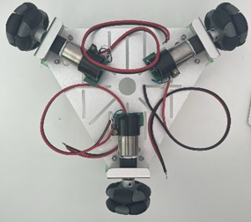+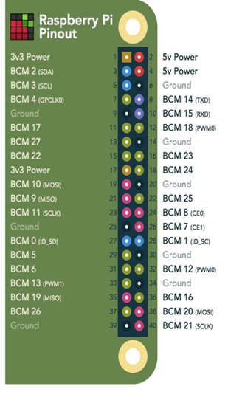

**図9-1走行体本体**

## ハードウェア外観

　 Raspberry PiのGPIOピンには図3-2の役割が割り当てられている

下記の通りに接続する。　　　 　　　 右ホイール制御

　 3ピン：GPIO2　　5ピン：GPIO3

　　　　　　　　　　　　　　　　　　　　　　 7ピン：GPIO4

左ホイール制御

11ピン：GPIO17　13ピン：GPIO27

15ピン：GPIO22

中央ホイール制御

8ピン：GPIO14　 10ピン：GPIO15

12ピン：GPIO18

電力供給(GND)

6ピン、9ピン

**図9-2 GPIOピンのイメージ画像**

## 回路図

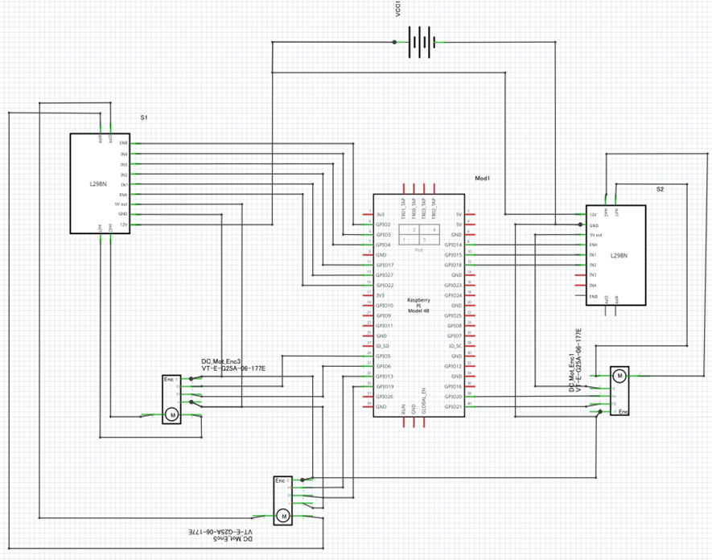

**図9-3 回路図**

## 部品表

|  |  |  |  |
| --- | --- | --- | --- |
| 項番 | 部品名 | 型番・規格 | 数量 |
| 1 | Raspberry Pi | Raspberry Pi 4 Model B | 1 |
| 2 | モータドライバモジュール | L298N | 2 |
| 3 | オムニホイールロボットプラットフォーム | 15001S | 1 |
| 4 | 電力供給用バッテリー | TAMIYA Ni-Cd BATTERY 7.2V-1300mAh | 1 |
| 5 | Raspberry Pi用バッテリー | ANKER A1230 | 1 |
| 6 | デプスカメラ | Intel Realsense DepthCamera D435i | 1 |
| 7 | 小型マイク | MI-305 | 1 |
| 8 | 小型スピーカー | HK-5002 | 1 |
| 9 | GPIOケーブル6ピン,3ピン | - | 1 |
| 10 | HDMIとminiHDMIの変換アダプタ | UGREEN Smart Digital Life | 1 |

**表9-1 各部品の説明**

|  |  |  |
| --- | --- | --- |
| 項番 | 説明 | 図 |
| 1 | RaspberryPi4ModelB  プログラムの実行や走行体の制御を行うために使用する。 |  |
| 2 | モータドライバモジュール  1つのモジュールでDCモータ2つを制御できる。PWM制御を行う。  駆動電流は最大2Aをカバーしている。  Arduino等を用いて簡単に制御することができる。 |  |
| 3 | オムニホイールロボットプラットフォーム  Raspberry Piとつなげることでホイールを制御。  この走行体の上にゴミ箱を設置する。 |  |
| 4 | 電力供給用バッテリー  走行用7.2Ｖバッテリー。十分な放電特性を持ち容量は1300ｍAh。  540モーター搭載のマシンで約7分の連続走行が可能である。 |  |
| 5 | Raspberry Pi用バッテリー  Raspberry Piを充電するために使用する。 |  |
| 6 | デプスカメラ  人を認識し、認識した人との距離を測定するために使用する。 |  |
| 7 | 小型マイク  音声を認識するために使用する。 |  |
| 8 | 小型スピーカー  返答する音声を再生するために使用する。 |  |
| 9 | GPIOケーブル6ピン,3ピン  Raspberry Piとモータドライブモジュールを接続するために使用する。 |  |
| 10 | HDMIとminiHDMIの変換アダプタ  Raspberry Piとディスプレイを接続するために使用する。 |  |

## システムの開発環境

### 開発ツール

　　　　　 本システムの開発環境を表に示す。

**表9-2開発環境**

|  |  |
| --- | --- |
| 種別 | 名称 |
| OS | Raspberry Pi OS(64-bit) |
| 言語（システム） | Python3.7.3 |

### Raspberry Piの環境

**表9-3 Raspberry Pi 環境**

|  |  |
| --- | --- |
| 項目 | 内容 |
| 機材 | Raspberry Pi 4 Model B |
| OS | Raspberry Pi OS(64-bit) |
| プロセッサ | 1GHz、シングルコアCPU |
| メモリ（主記憶） | 8GB |
| メモリ（ストレージ） | 16GB |

## Raspberry Pi OS

1.URL(<https://www.raspberrypi.com/software/>)からmicroSDカードに

OSを入れるためのRaspberry Pi Imagerを

Download for Windowsをクリックしてダウンロードする

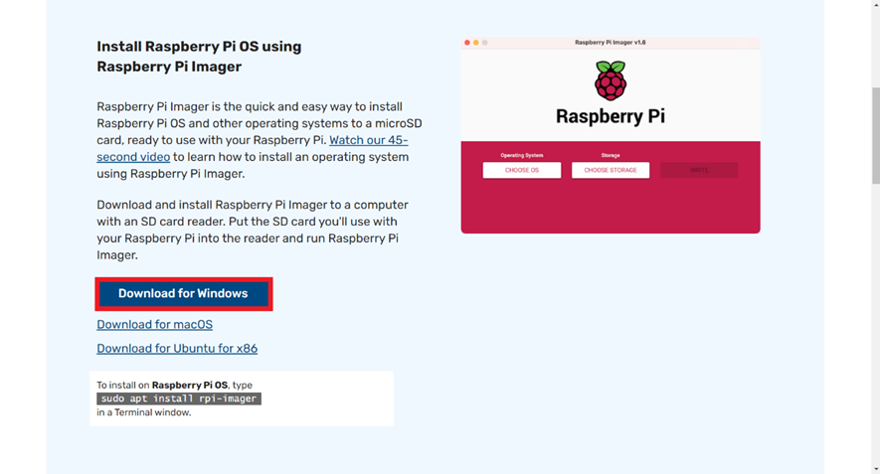

**図9-4 Raspberry Pi OS 1**

2. ダウンロードしたimager_1.7.3 .exe（インストーラー）を起動しInstallをクリック

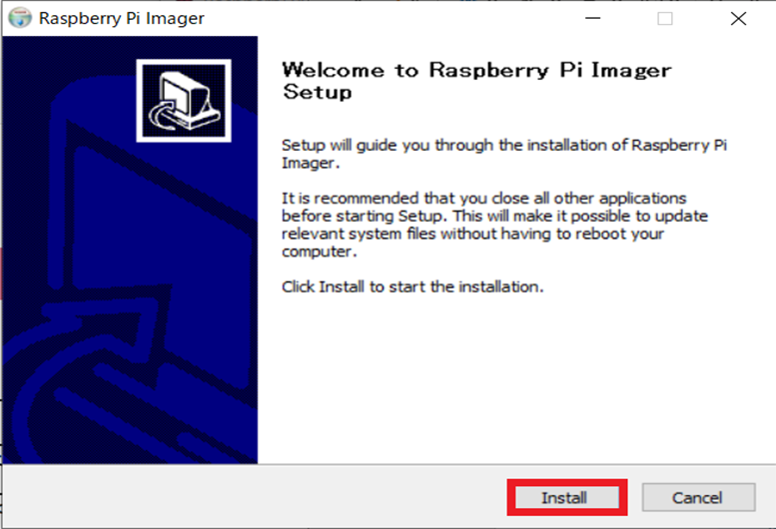

**図9-5 Raspberry Pi OS 2**

3. Finishをクリック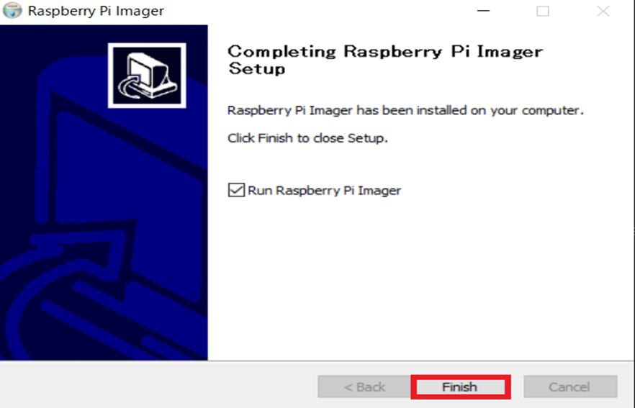

**図9-6 Raspberry Pi OS 3**

4.osのファイルをダウンロードするためにURL(<https://downloads.raspberrypi.org/raspios_arm64/images/raspios_arm64-2021-05-28/>）から2021-05-07-raspios-buster-arm64.zipをダウンロードする

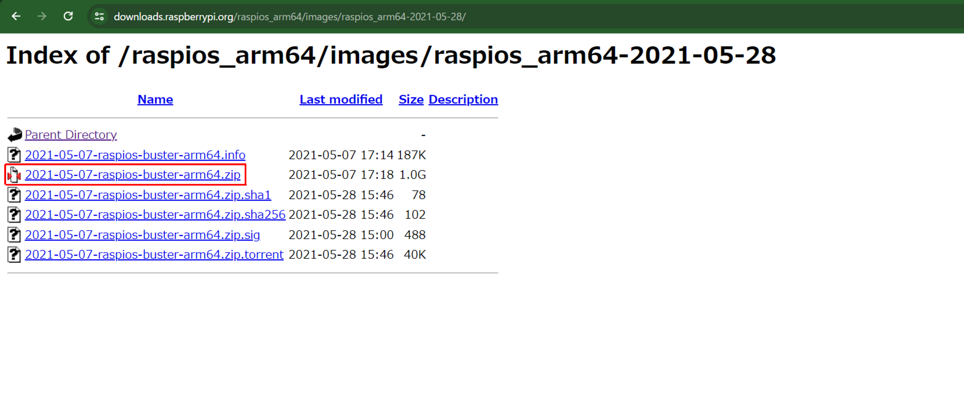

**図9-7 Raspberry Pi OS 4**

5. FinishをクリックするとRaspberry Pi Imagerが起動する

　OSを設定するために「OSを選ぶ」をクリック

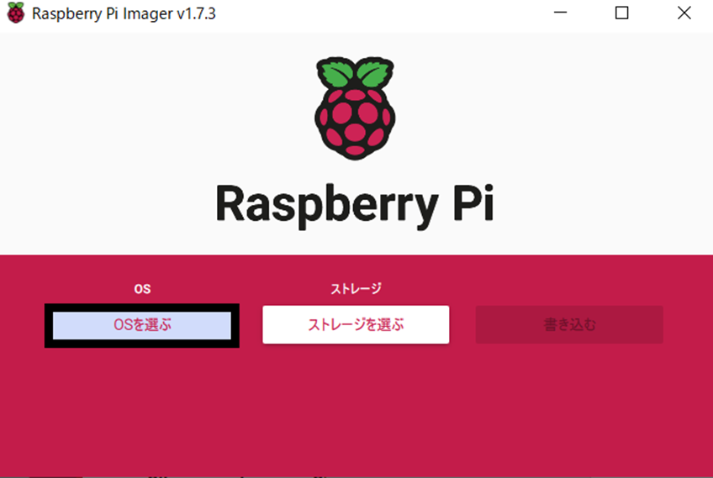

**図9-8 Raspberry Pi OS 5**

6,カスタムイメージを使うをクリックして、手前でダウンロードしたファイル

（2021-05-07-raspios-buster-arm64.zip）を選択する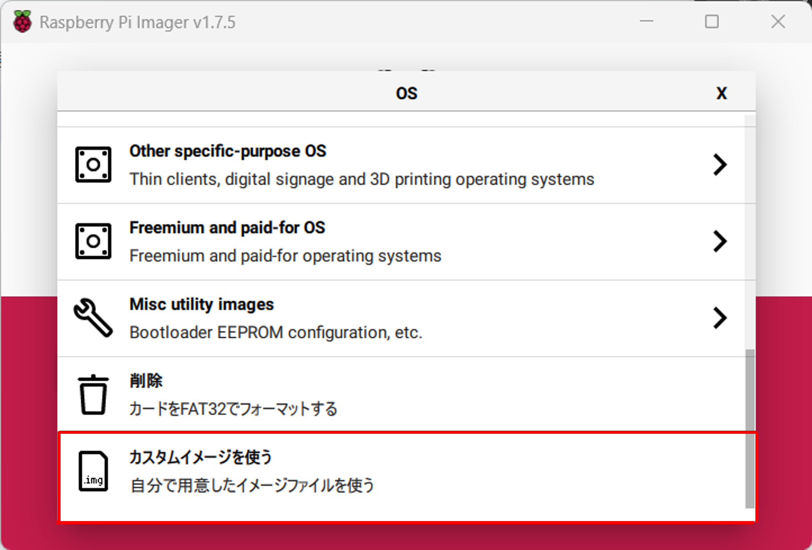

**図6-9 Raspberry Pi OS 6**

8.保存するストレージを設定するために「ストレージ」をクリック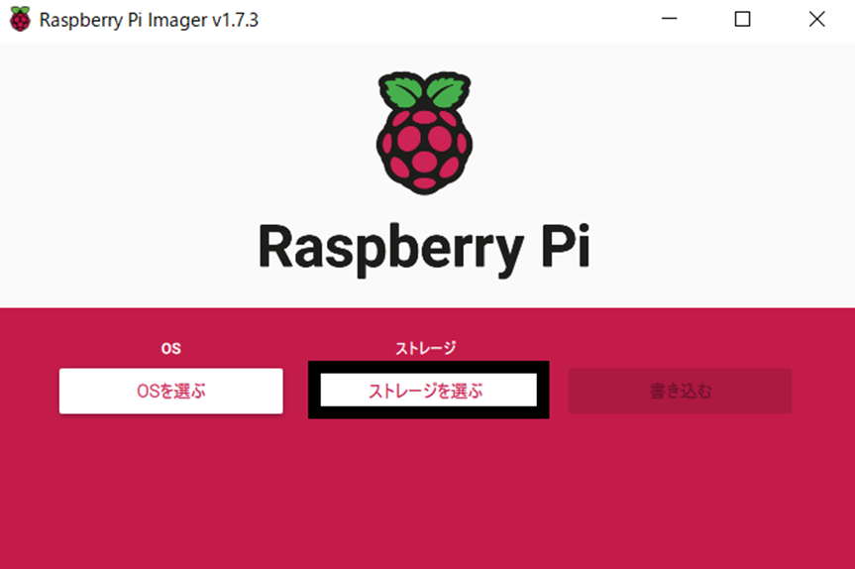

**図9-10 Raspberry Pi OS 7**

9.SDHC Card – 31.1 GBをクリック

　これでOSを保存するストレージの設定完了

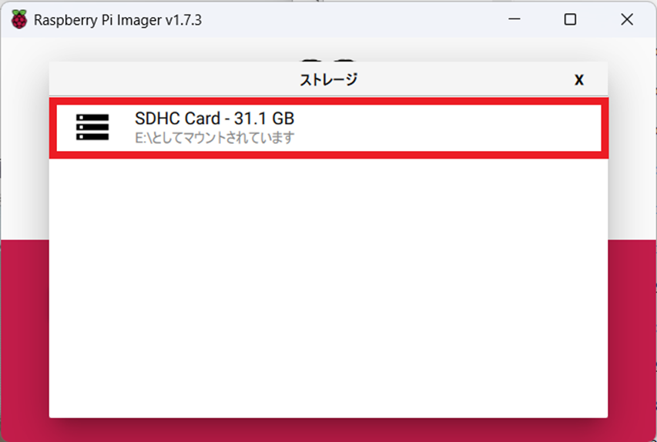

**図6-11 Raspberry Pi OS 8**

10.Ubuntuのアカウント設定をするために、右下の歯車をクリック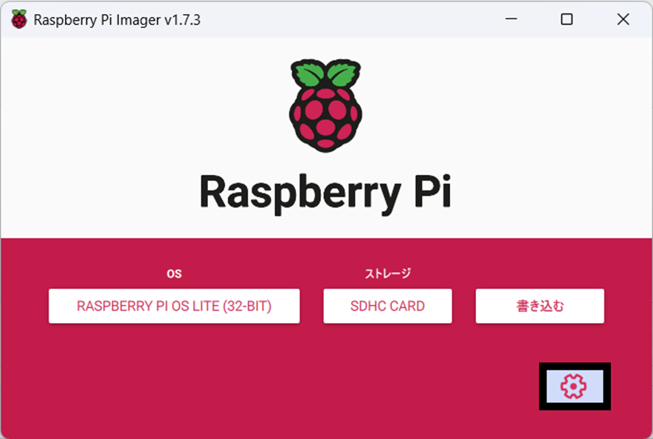

**図9-12 Raspberry Pi OS 9**

11.任意のホスト名を入力する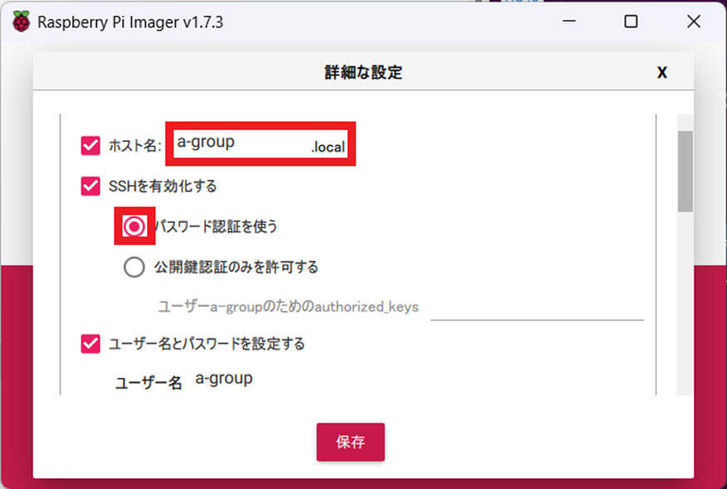

**図9-13 Raspberry Pi OS 10**

12.任意のユーザ名とパスワードを設定する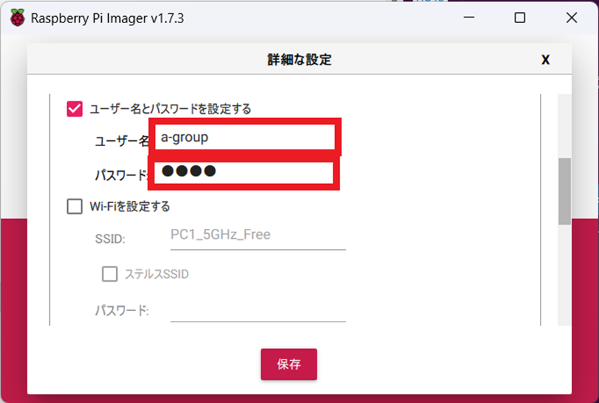

**図9-14 Raspberry Pi OS 11**

13.タイムゾーンをAsia/Tokyoを選択し、キーボードレイアウトをJPに設定する

　ここですべての設定が完了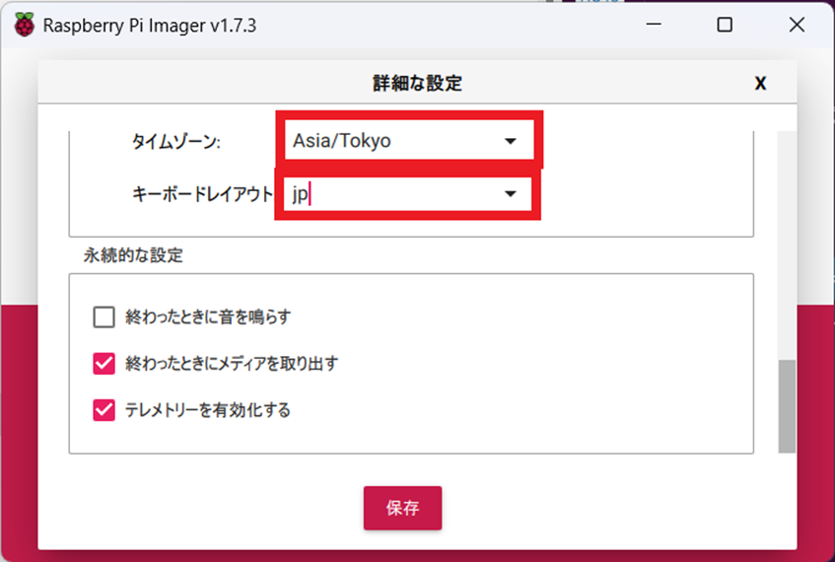

**図9-15 Raspberry Pi OS 12**

14.すべての設定をしたら、「書き込む」をクリック

　　ダウンロードは長いので、完了するまで待機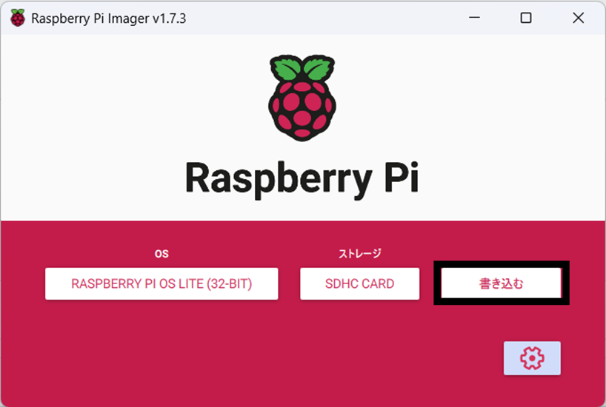

**図9-16 Raspberry Pi OS 13**

15.ダウンロードが終わったら「続ける」をクリック

SDカードをパソコンから取り外す。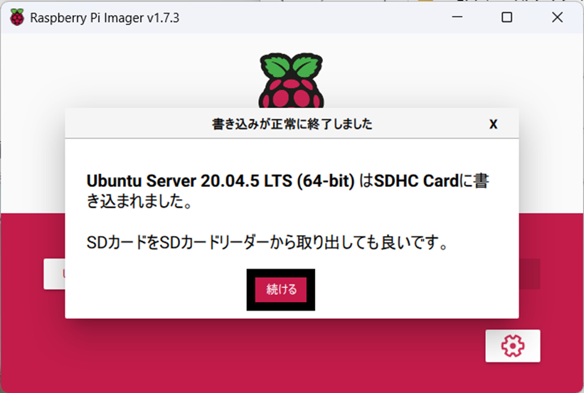

**図9-17 Raspberry Pi OS 14**

## Raspberry Pi の初期設定

1.モニターとマウスとキーボードをRaspberry PiにUSBでつなげ、

Raspberry Piの設定を押す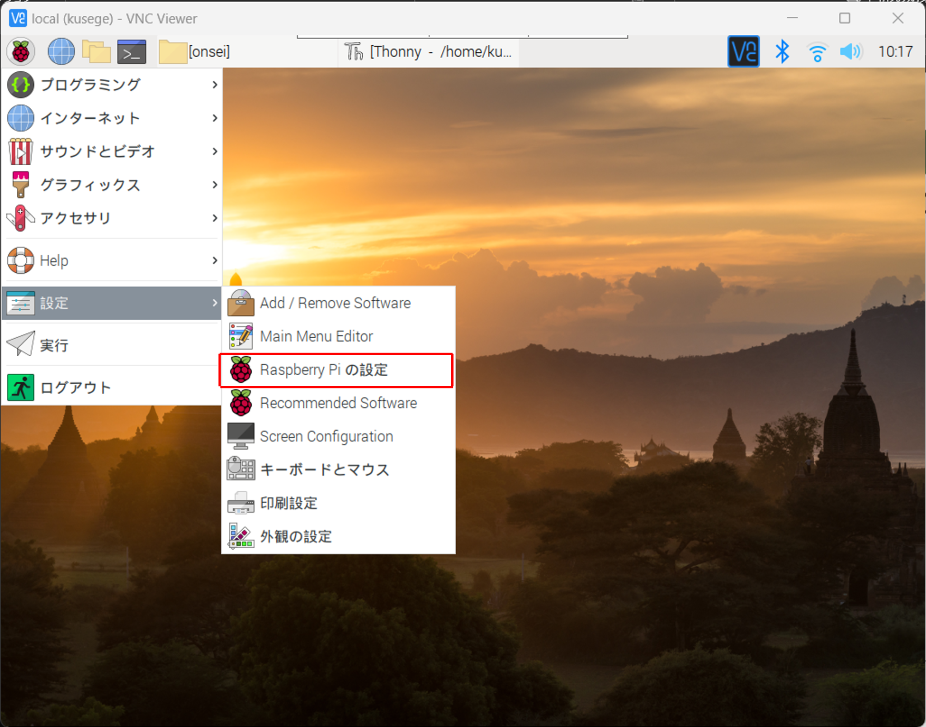

**図9-18 初期設定 1**

2.インターフェースに移動し、以下の画像で有効になっているやつを有効する

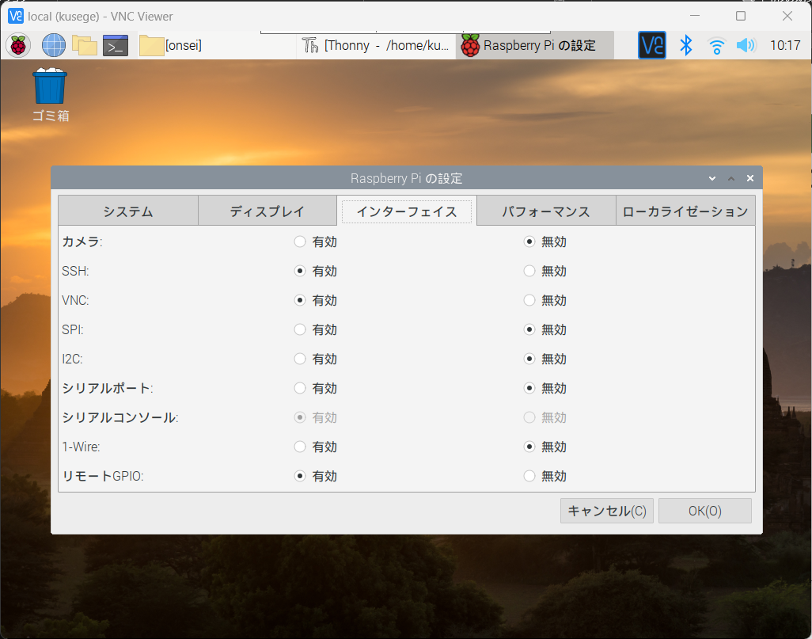

**図9-19 初期設定 2**

3.パソコンにVNCをダウンロードする

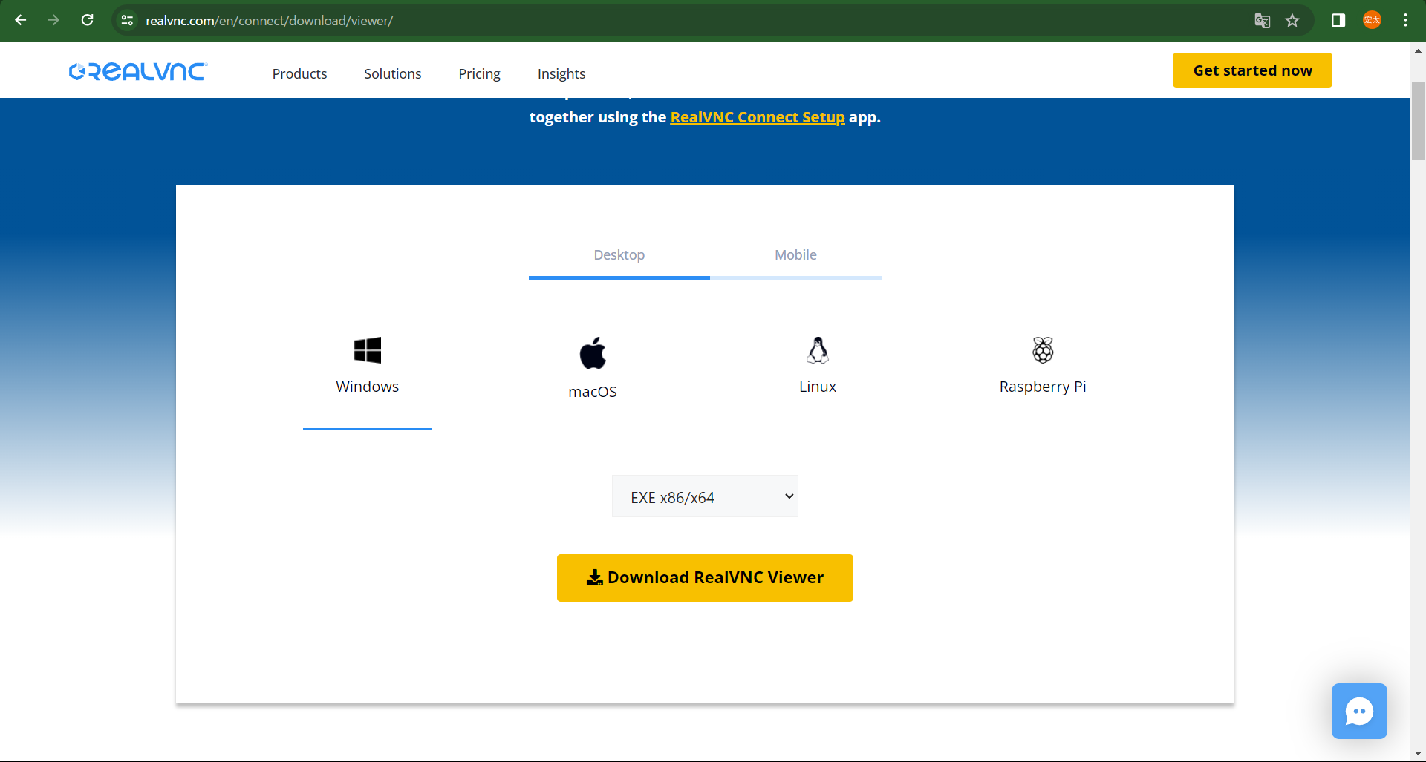

**図9-20 初期設定 3**

4.右上のVNCのロゴを押して、IPアドレスを確認する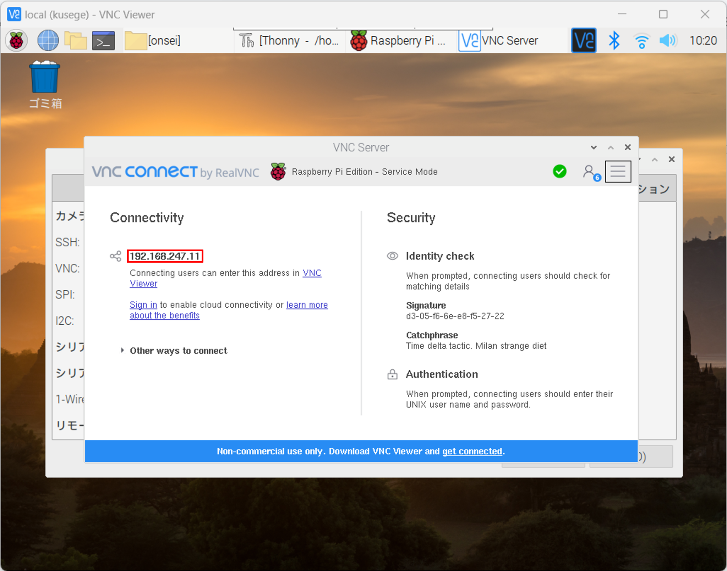

**図9-21 初期設定 4**

5.パソコンでVNCを起動し、手前で確認したIPアドレスを入力し、任意の名前を入力する

　 これで、作成したVNCをクリックし、Raspberry Piと繋がれば設定完了

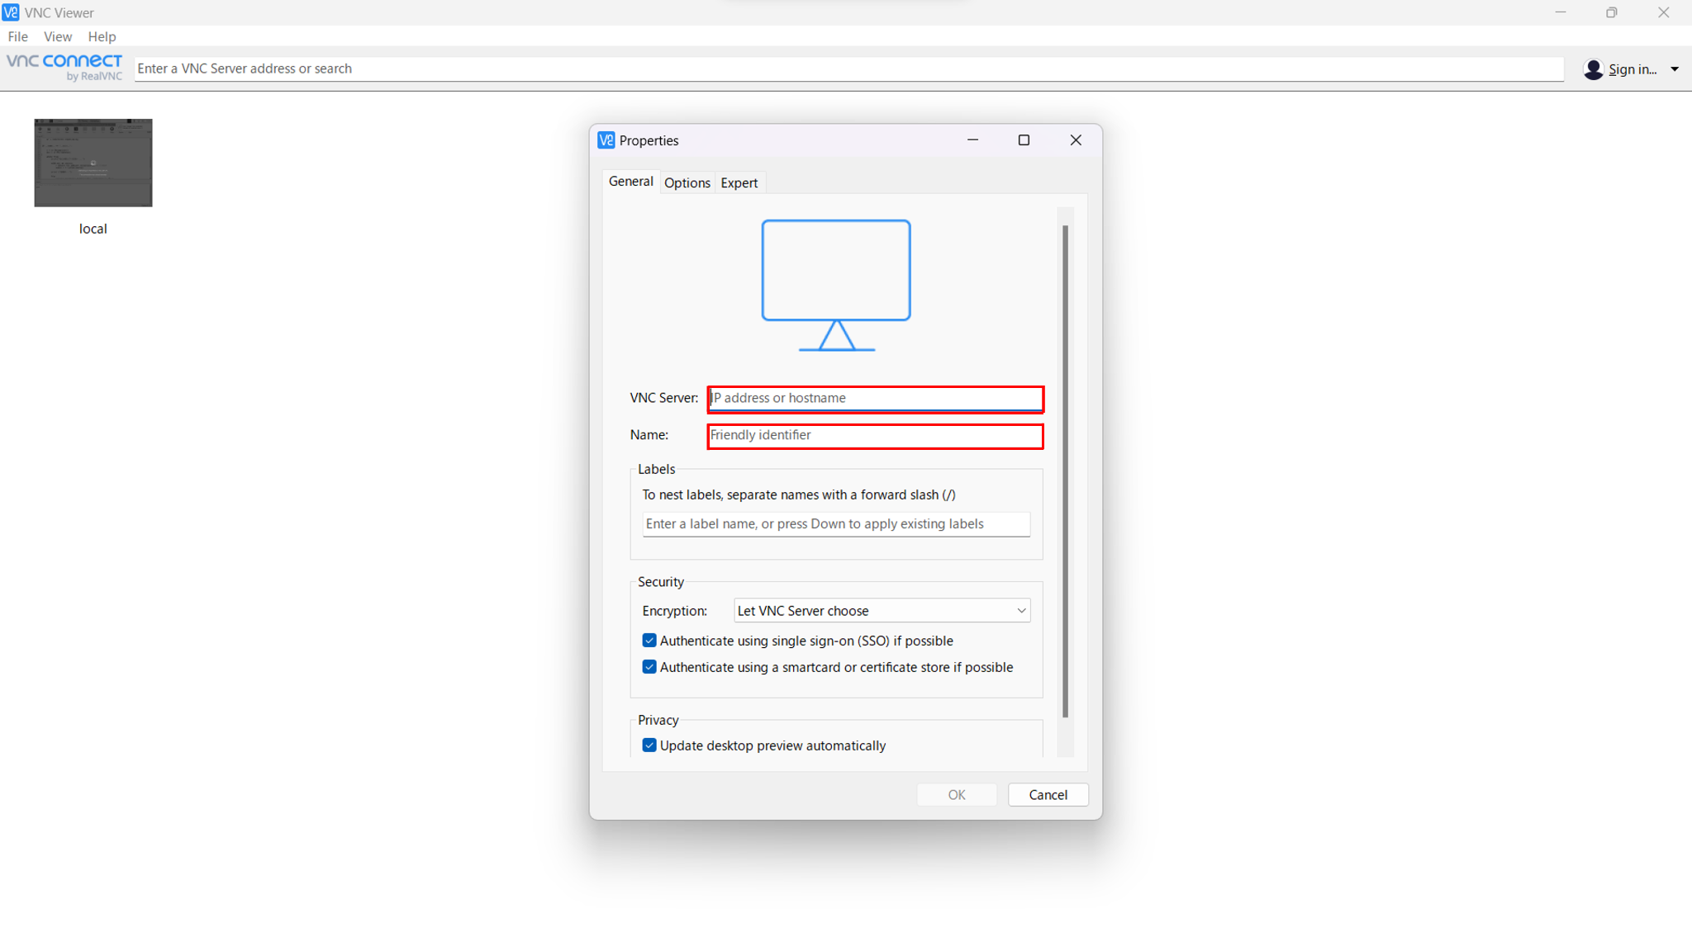

**図9-22 初期設定 5**

## Realsenseカメラの環境設定

1.以下のコマンドを実行し、容量を大きくする

　 sudo vim /etc/dphys-swapfile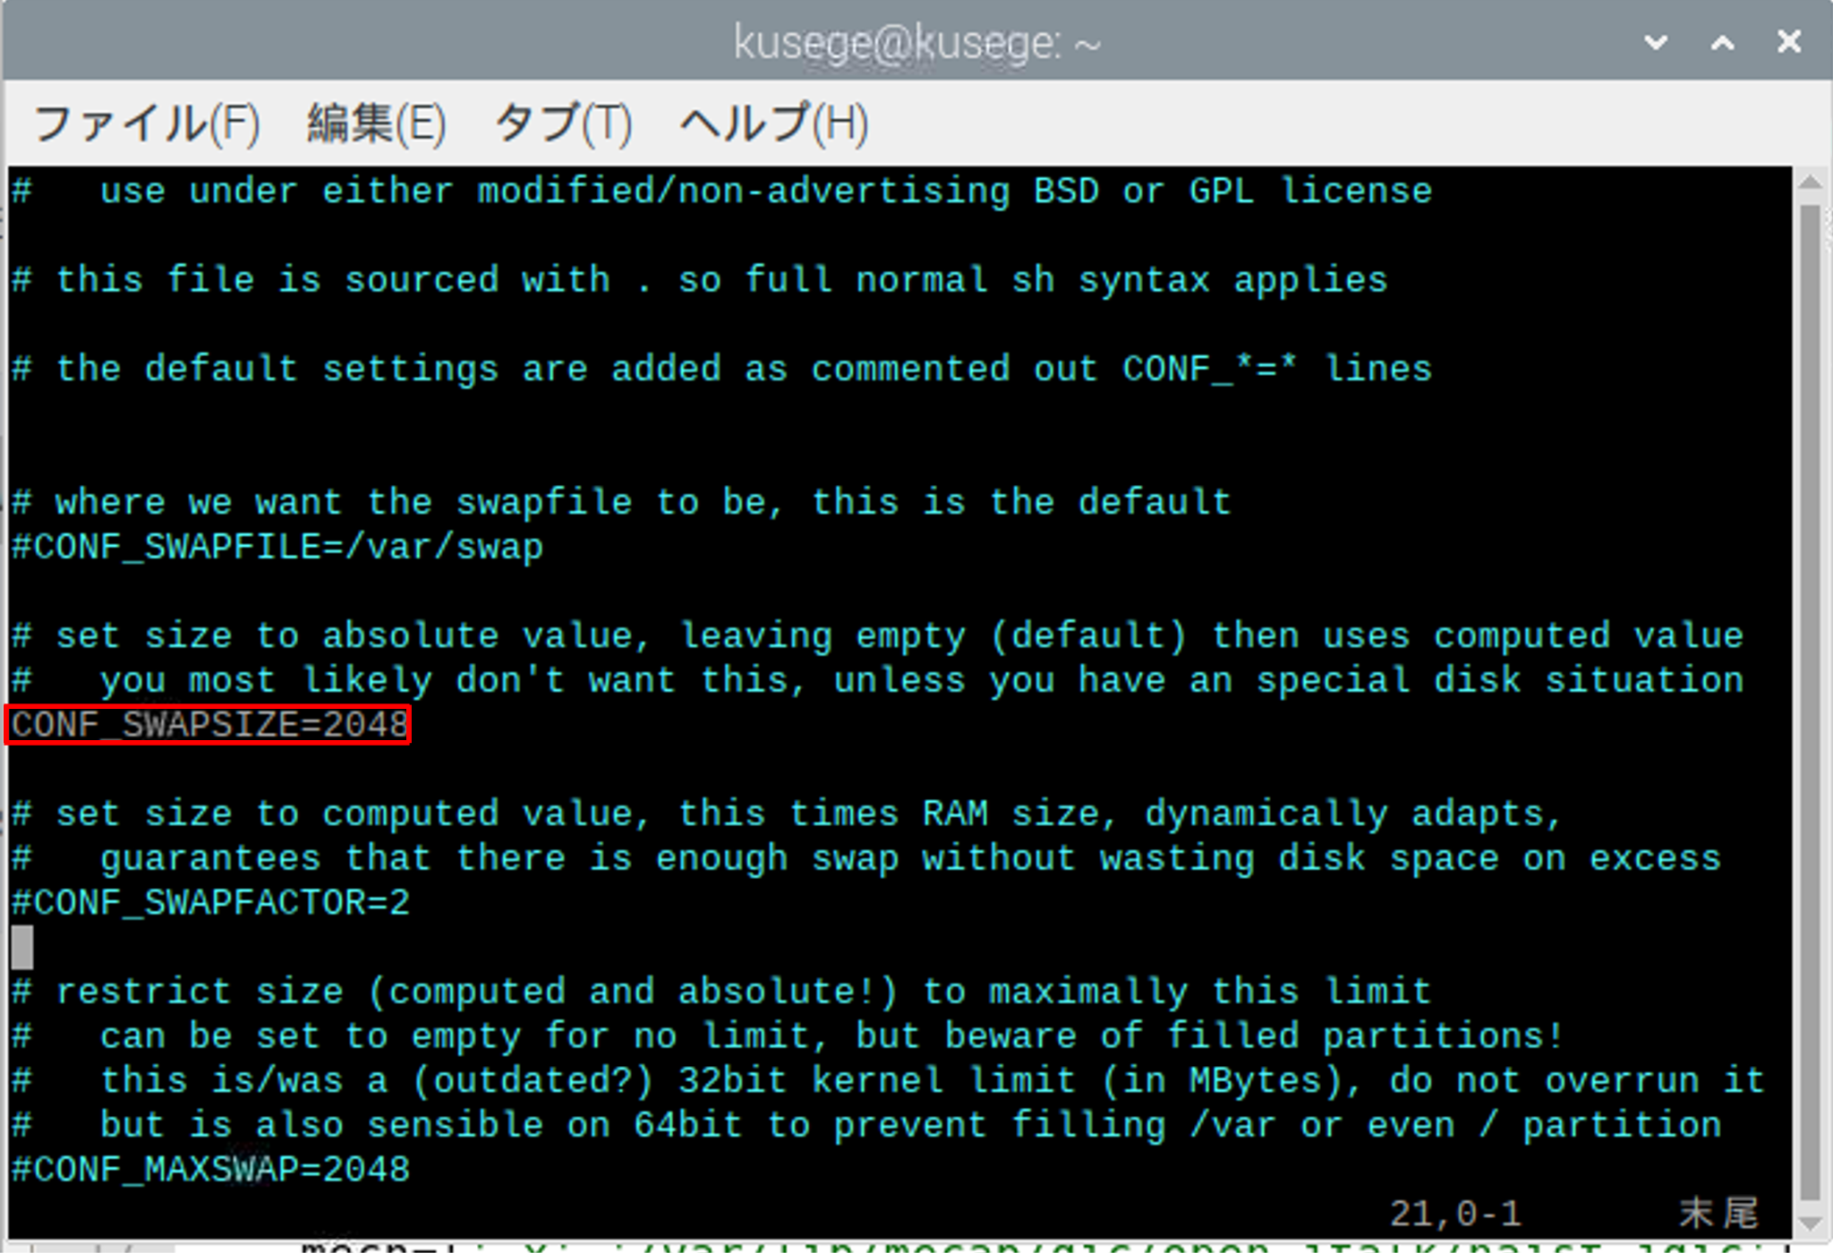

**図9-23 カメラ 1**

以下のコマンドを実行し、変更内容を保存する

　 sudo /etc/init.d/dphys-swapfile restart swapon -s

2.以下のコマンドを実行し、必要なパッケージをダウンロードする

sudo apt-get install -y libdrm-amdgpu1 libdrm-dev libdrm-exynos1 libdrm-freedreno1 libdrm-nouveau2 libdrm-omap1 libdrm-radeon1 libdrm-tegra0 libdrm2

sudo apt-get install -y libglu1-mesa libglu1-mesa-dev glusterfs-common libglu1-mesa libglu1-mesa-dev libglui-dev libglui2c2

sudo apt-get install -y libglu1-mesa libglu1-mesa-dev mesa-utils mesa-utils-extra xorg-dev libgtk-3-dev libusb-1.0-0-dev

sudo apt install libssl-dev

3.以下のコマンドを入力して任意のフォルダの中にlibrealsenseをインストールする

　 git clone https://github.com/IntelRealSense/librealsense.git

　 cd librealsense

sudo cp config/99-realsense-libusb.rules /etc/udev/rules.d/

sudo udevadm control --reload-rules && udevadm trigger

4.bashrcにpathを書いて,pathを通す

　　sudo vi ~/.bashrc

export LD_LIBRARY_PATH=/usr/local/lib:$LD_LIBRARY_PATH

以下のコマンドを入力して内容を保存する

source ~/.bashrc

　 5.以下のコマンドを入力してprotocolbuffersをダウンロードする。

　　sudo apt install autoconf automake libtool curl

wget https://github.com/protocolbuffers/protobuf/releases/download/v3.7.1/protobuf-all-3.7.1.tar.gz

tar -zxvf protobuf-all-3.7.1.tar.gz

cd protobuf-3.7.1

./configure

make

make check

sudo make install

cd python

export LD_LIBRARY_PATH=../src/.libs

python3 setup.py build --cpp_implementation

python3 setup.py test --cpp_implementation

sudo python3 setup.py install --cpp_implementation

export PROTOCOL_BUFFERS_PYTHON_IMPLEMENTATION=cpp

export PROTOCOL_BUFFERS_PYTHON_IMPLEMENTATION_VERSION=3

sudo ldconfig

sudo reboot

6.以下のコマンドを入力してtbbをインストールする

wget

https://github.com/PINTO0309/TBBonARMv7/raw/master/libtbb-dev_2018U2_armhf.deb

sudo dpkg -i ~/libtbb-dev_2018U2_armhf.deb

sudo ldconfig

rm libtbb-dev_2018U2_armhf.deb

7.以下のコマンドを入力してRealSense SDKをインストールする

cd ~/librealsense

mkdir build && cd build

cmake .. -DBUILD_EXAMPLES=true -DCMAKE_BUILD_TYPE=Release -DFORCE_LIBUVC=true

make -j1

sudo make install

8.以下のコマンドを入力してpyrealsense2をインストールする

cd ~/librealsense/build

cmake .. -DBUILD_PYTHON_BINDINGS=bool:true -DPYTHON_EXECUTABLE=$(which python3)

make -j1

sudo make install

vim ~/.bashrc

export PYTHONPATH=$PYTHONPATH:/usr/local/lib

source ~/.bashrc

9.以下のコマンドを入力してchange piを設定する

sudo apt-get install python-opengl

sudo -H pip3 install pyopengl

sudo -H pip3 install pyopengl_accelerate

sudo raspi-config

"7.Advanced Options" - "A7 GL Driver" - "G2 GL (Fake KMS)"

再起動する

sudo reboot

10.ちゃんとダウンロード出来たのか確認するために以下のコマンドを実行する

　 realsense-viewer

　　 11.pyrealsense2.cpython-35m-x86_64-linux-gnu.so.2を以下ののコマンドを入力

して 探索する

sudo find / -name pyrealsense2*

12.以下のコマンドを入力し、前で探索したファイルが保存されているフォルダに

パスを通す。

vim ~/.bashrc

探索したパス

source ~/.bashrc

　　 13.カメラをpython3で実行できるか確認し、環境設定は終了

mkdir -p ~/workspace

cd ~/workspace

touch my_program1.py

## Chat GPTの設定

Chat GPTを使用するためにAPI keysを作る必要があるため

1.URL(<https://auth0.openai.com/u/login/identifier?state=hKFo2SBjRU5wOFFYbGVCT19wWWN6aWFRS0lEN3J5X2k5ZTlfUaFur3VuaXZlcnNhbC1sb2dpbqN0aWTZIFhvTWZzVUFCNDJibW9mTFc3T0ZwQ3lSWWQ0ZUdXdHd3o2NpZNkgRFJpdnNubTJNdTQyVDNLT3BxZHR3QjNOWXZpSFl6d0Q>)でアカウントを作成または、Googleなどでログインする

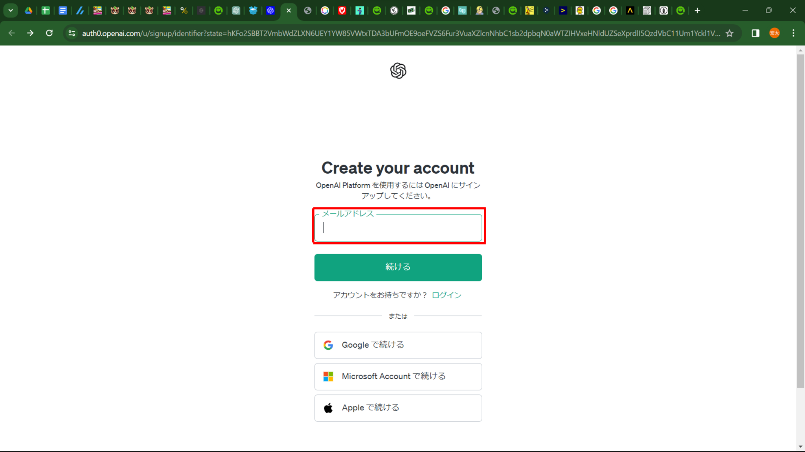

**図9-24 Chat GPT 1**

　 2.API keysをクリックする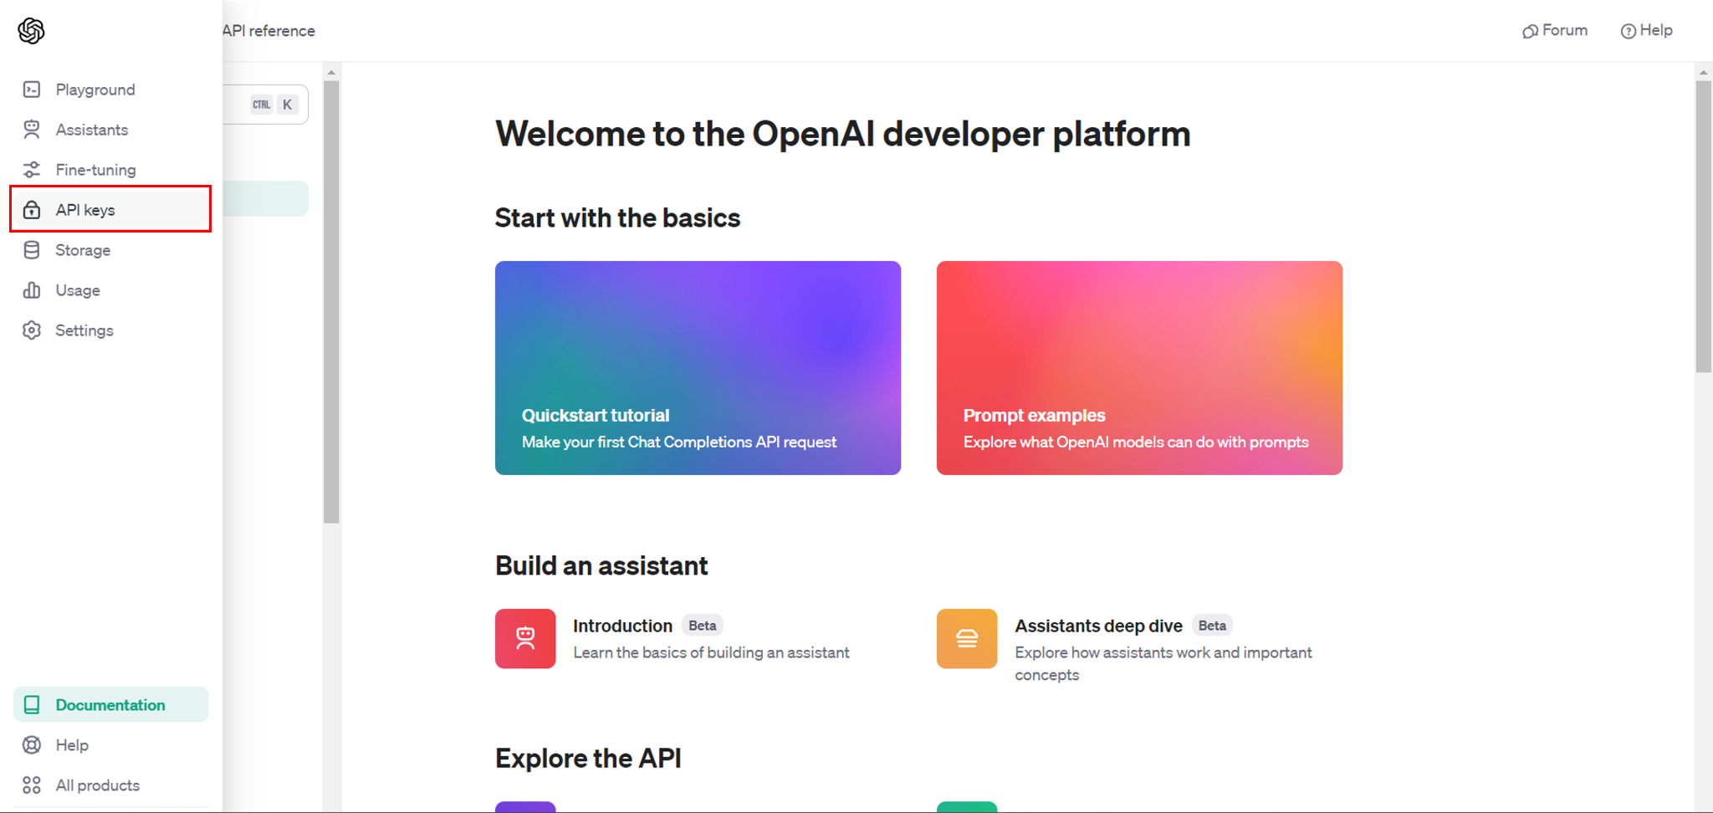

**図9-25 Chat GPT 2**

3.+Create new secret keyをクリックしAPI keysを作成する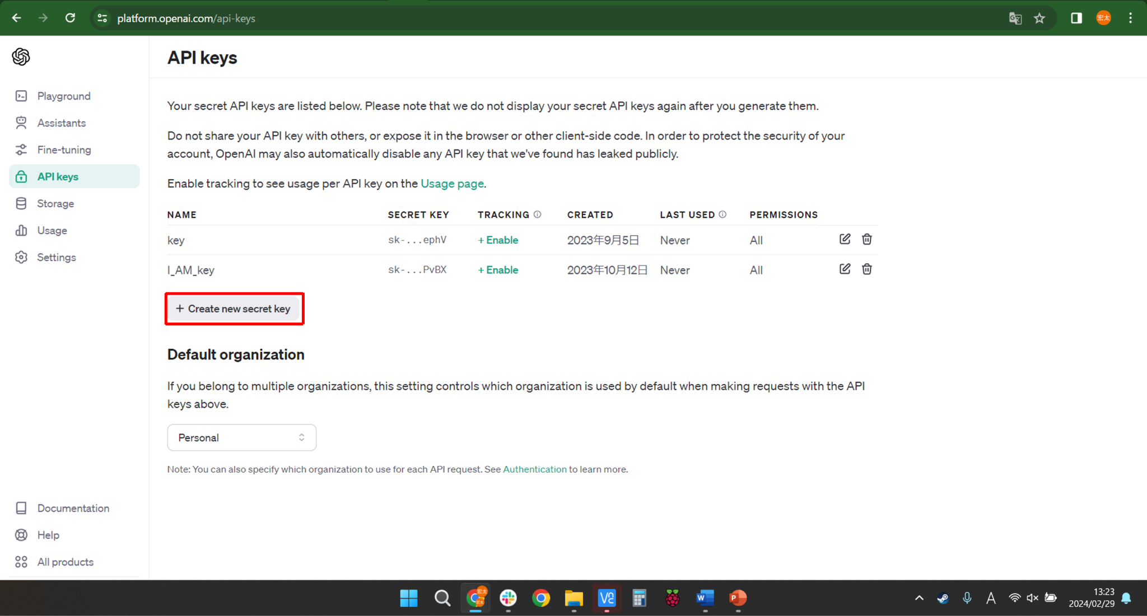

**図9-26 Chat GPT 3**

4.任意の名前を入力する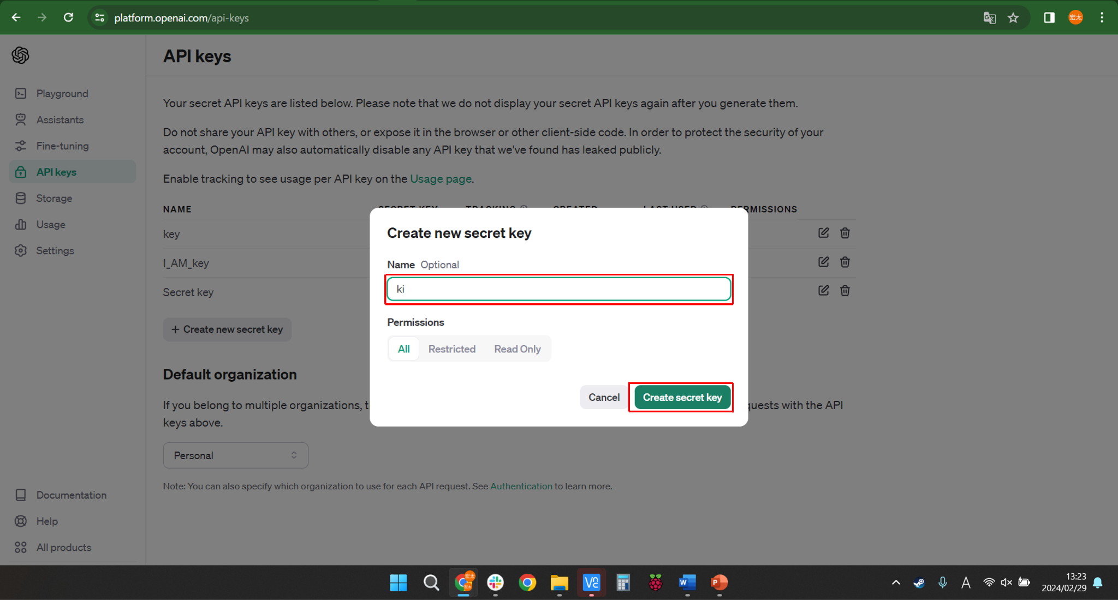

**図9-27 Chat GPT 4**

5.生成されたAPI keysが作成されたので、それを大事に保存する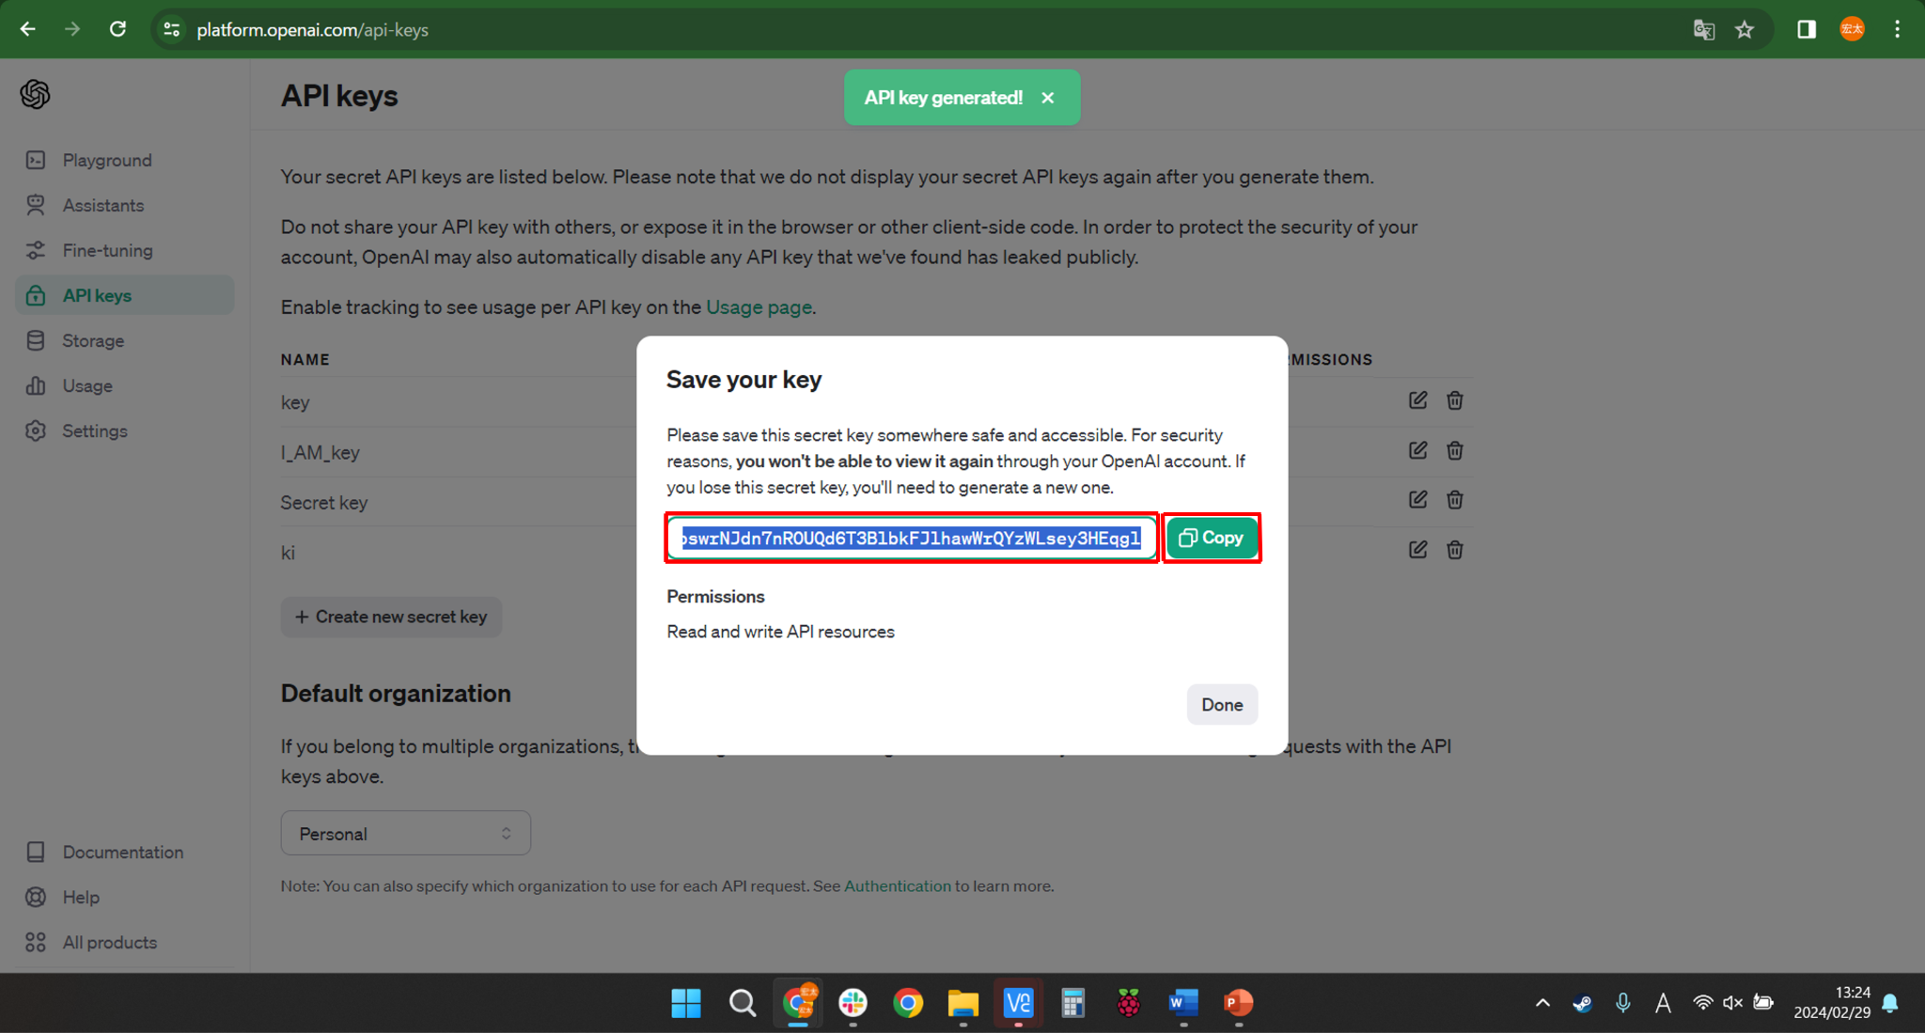

**図9-28 Chat GPT 5**

6.以下のコマンドを入力し、OpenAIのライブラリをインストールする

　 pip3 install openai

## 会話の環境設定

### 音声認識の設定

1.speechRecognitionrライブラリをインストールする。

sudo pip3 install SpeechRecognition

2.pyaudioライブラリをインストールする

sudo pip3 install pyaudio

### 音声生成の設定

1.Open Jtalkモジュールをインストールする

sudo apt-get install open-jtalk open-jtalk-mecab-naist-jdic hts-voice-nitech-jp-atr503-m001

2.女性の音声にするためにファイルをダウンロードする

sudo unzip MMDAgent_Example-1.8.zip

sudo cp -r MMDAgent_Example-1.8/Voice/mei /usr/share/hts-voice/

## 走行体接続の準備

1. RPi.GPIOライブラリをインストールする

sudo pip3 install rpi.gpio

on.py

#!usr/bin/env python

# -*- coding: utf-8 -*-

import subprocess

import speech_recognition as sr

import simpleaudio

import requests

import argparse

import json

from datetime import datetime

def jtalk(t):

open_jtalk=['open_jtalk']

mech=['-x','/var/lib/mecab/dic/open-jtalk/naist-jdic']

htsvoice=['-m','/usr/share/hts-voice/mei/mei_normal.htsvoice']

speed=['-r','1.0']

outwav=['-ow','open_jtalk.wav']

cmd=open_jtalk+mech+htsvoice+speed+outwav

c = subprocess.Popen(cmd,stdin=subprocess.PIPE)

c.stdin.write(t.encode())

c.stdin.close()

c.wait()

aplay = ['aplay','-q','open_jtalk.wav']

wr = subprocess.Popen(aplay)

if __name__ == "__main__":

r = sr.Recognizer()

mic = sr.Microphone()

while True:

print("なにか話してください ...")

with mic as source:

r.adjust_for_ambient_noise(source) #ノイズ除去

audio = r.listen(source)

print ("認識中...")

try:

print(r.recognize_google(audio, language='ja-JP'))

input_texts = r.recognize_google(audio, language='ja-JP') + '。'

speaker = 2

filename = 'sp'

output_path = '.'

jtalk(input_texts)

# "ストップ"と発話することで、プログラムを止める

if r.recognize_google(audio, language='ja-JP') == "ストップ" :

print("プログラムを終了します")

break

except sr.UnknownValueError:

print("認識できなかった。。。。。")

except sr.RequestError as e:

print("Could not request results from Google Speech Recognition service; {0}".format(e))

my_program3.py

import pyrealsense2 as rs

import numpy as np

import cv2

# ストリームの設定

config = rs.config()

config.enable_stream(rs.stream.color, 640, 480, rs.format.bgr8, 30)

config.enable_stream(rs.stream.depth, 640, 480, rs.format.z16, 30)

# ストリーミング開始

pipeline = rs.pipeline()

pipeline.start(config)

# Alignオブジェクト生成

align_to = rs.stream.color

align = rs.align(align_to)

try:

while True:

# フレーム待ち

frames = pipeline.wait_for_frames()

# RGBとDepthの位置ずれを修正

aligned_frames = align.process(frames)

# RGB

color_frame = aligned_frames.get_color_frame()

color_image = np.asanyarray(color_frame.get_data())

# 深度

depth_frame = aligned_frames.get_depth_frame()

depth_image = np.asanyarray(depth_frame.get_data())

# 2次元データをカラーマップに変換

depth_colormap = cv2.applyColorMap(cv2.convertScaleAbs(depth_image, alpha=0.02), cv2.COLORMAP_JET)

### 画像処理 ###

# ポイントで指定した箇所の奥行きを計算

px = 320

py = 240

depth_data = depth_frame.get_distance(px, py)

px1 = 150

py1 = 100

depth_data1 = depth_frame.get_distance(px1, py1)

print(depth_data)

# ポイントにマーカーと距離を表示

depth_str = str(round(depth_data, 2)) + "m"

cv2.drawMarker(color_image, (px,py), (0,0,255))

cv2.putText(color_image, depth_str, (px,py), cv2.FONT_HERSHEY_SIMPLEX, 0.8, (0,0,255), thickness=2)

cv2.drawMarker(depth_colormap, (px,py), (0,0,255))

cv2.putText(depth_colormap, depth_str, (px,py), cv2.FONT_HERSHEY_SIMPLEX, 0.8, (0,0,255), thickness=2)

depth_str = str(round(depth_data1, 2)) + "m"

cv2.drawMarker(color_image, (px1,py1), (0,0,255))

cv2.putText(color_image, depth_str, (px1,py1), cv2.FONT_HERSHEY_SIMPLEX, 0.8, (0,0,255), thickness=2)

cv2.drawMarker(depth_colormap, (px1,py1), (0,0,255))

cv2.putText(depth_colormap, depth_str, (px1,py1), cv2.FONT_HERSHEY_SIMPLEX, 0.8, (0,0,255), thickness=2)

### 画像処理 end ###

# イメージの結合

images = np.hstack((color_image, depth_colormap))

# 表示

cv2.namedWindow('RealSense', cv2.WINDOW_AUTOSIZE)

cv2.imshow('RealSense', images)

# q キー入力で終了

if cv2.waitKey(1) & 0xFF == ord('q'):

cv2.destroyAllWindows()

break

finally:

# ストリーミング停止

pipeline.stop()

Maim.py

import progress

import pygame

from pygame.locals import *

class Main:

def __init__(self):

# ジョイスティックの初期化

pygame.joystick.init()

try:

# ジョイスティックインスタンスの生成

self.joystick = pygame.joystick.Joystick(0)

self.joystick.init()

print('ジョイスティックの名前:', self.joystick.get_name())

except pygame.error:

print('ジョイスティックが接続されていません')

def direction(self):

# ループ

while True:

# イベントの取得

for e in pygame.event.get():

#ジョイスティックのボタンの入力

if e.type == self.pygame.locals.JOYAXISMOTION:

print(self.joystick.get_axis(0), self.joystick.get_axis(1))

if __name__ == '__main__':

Main.__init__()

GPIO_set.py

import RPi.GPIO as GPIO

import Motor_encode

class GPIOset:

#コンストラクタ

def __init__(self):

GPIO.cleanup()

GPIO.setmode(GPIO.BOARD)

self.mode_set = [GPIO.IN, GPIO.OUT] #[1]がIN,[2]がOUT

self.on_off_set = [GPIO.LOW, GPIO.HIGH] #[1]がLOW,[2]がHIGH1

def writeData(self, data, channel):

GPIO.setup(channel, self.mode_set[data])

def IventRegistration(self, channel):

GPIO.add_event_detect(channel, GPIO.RISING, callback=Motor_encode.callback)

def on_offSet(self, channel, num):

GPIO.output(channel, self.on_off_set[num])

def pwmSet(self, channel, pwm_value):

p_Name = GPIO.PWM(channel, pwm_value)

return p_Name

def dutySet(self, pwm, num):

pwm.ChangeDutyCycle(num)

def input(self, channelA, channelB):

encodeA = GPIO.input(channelA)

encodeB = GPIO.input(channelB)

return encodeA, encodeB

if __name__ == '__main__':

GPIOset.__init__()

Motor_encode.py

import RPi.GPIO as GPIO

import GPIO_set

class Motor:

#コンストラクタ

def __init__(self, channel1, channel2, channel3, channelA, channelB, pwm, duty, encode):

self.channel1 = channel1

self.channel2 = channel2

self.channel3 = channel3

self.channelA = channelA

self.channelB = channelB

self.encode = 0

self.encodeA = 0

self.encodeB = 0

def callback(self):

self.encodeA, self.encodeB = GPIO_set.input(self.channelA, self.channelB)

def getencode(self):

return self.encodeA, self.encodeB

if __name__ == '__main__':

Motor.__init__()

Motor_encode.py

import numpy as np

import motor_cont

import controller

class progress:

def __init__(self):

self.runbody_r = 10.2

self.angle = 0.0

self.pwm = 0

self.Calcu_res_list = np.array([[1, 0, self.runbody_r], [-0.5, 8.660254037844386, self.runbody_r], [-0.5, -0.86602540378, self.runbody_r]])

def direction(self, angle):

self.angle = angle

def wheel(self):

self.Calcu_res_list